DICCIONARIO DE REDES DE COMUNICACIÓN
Para cuando no entendés 3 de las últimas 5 palabras que se dijeron en clase
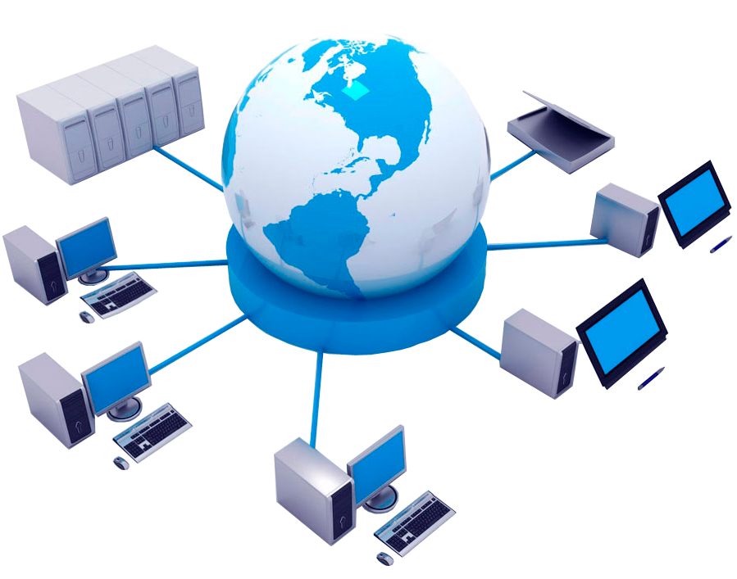
1C2024
FACULTAD DE INGENIERÍA - UNIVERSIDAD DE BUENOS AIRES

ÍNDICE
A 2
B 2
C 2
D 2
E 2
F 2
G 2
H 2
I 2
J 3
K 3
L 3
M 3
N 3
O 3
P 3
Q 3
R 4
S 4
T 4
U 4
V 4
W 4
X 4
Y 4
Z 5

A

B

C
- CCS (Cascading Style Sheets).

D

E

F

G

H
- HOL blocking (Head-Of-Line blocking o bloqueo de cabecera) → fenómeno que limita el rendimiento que se produce cuando una línea de paquetes es detenida en una cola por un primer paquete.
- HTML (Hypertext Markup Language) → formato para documentos presentados en web. A veces complementado con CCS (Cascading Style Sheets) y scripts (Javascript, etc).
- HTTP (Hypertext Transference Protocol) → protocolo de aplicación para solicitar y recibir documentos de hipertexto y otros recursos bajo demanda de los primeros. Usa TCP.

I
- IP (Internet Protocol/Protocolo de Internet).

J

K

L
- LAN (Local Area Network / Red de área local).

M

N

O

P
- P2P (Peer-to-peer) → arquitectura de aplicación que busca la comunicación directa entre pares de anfitriones (pares o peers) intermitentemente conectados a la red.
- Parsear → analizar una secuencia de datos (como texto o código) para entender su estructura o contenido según ciertas reglas.
- Puerto efímero→ puerto de protocolo de transporte de corta duración para comunicaciones de Protocolo de internet (IP). Usado frecuentemente por TCP, UDP o SCTP.

Q

R
- RFC (Request for Comments) → una serie de publicaciones del grupo de trabajo de ingeniería de internet que describen diversos aspectos del funcionamiento de Internet y otras redes de computadoras, como protocolos, procedimientos, etc. y comentarios e ideas sobre estos.

S
- SCTP (Stream Control Transmission Protocol/Protocolo de transmisión de control de flujo).
- SDN (Software-Defined Network /Red definida por software).

T
- TCP (Transport Control Protocol/Protocolo de control de transmisión) → protocolo de transporte complejo y confiable utilizado, por ejemplo, en HTTP.
- TLS (Transport Layer of Security/Capa de seguridad del transporte) → aporta seguridad a TCP.

U
- UDP (User Datagram Protocol/Protocolo de datagramas de usuario) → protocolo de transporte simple e infiable usado, por ejemplo, en DNS.
- URL (Uniform Resource Locator/Localizador de Recursos Uniforme) → dirección con la cual se identifican y ubican servidores y contenidos en la web.

V

W
- WAN (Wide Area Network /Red de área amplia)

X

Y

Z

